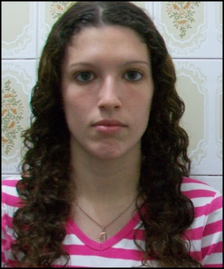
Jéssica da Silva Scherer
Brasileira,Casada, 26 anos.
R.Walter Baugartener, n°160 Zooctenia – Montenegro – RS. Telefone: (51) 98029-5326

OBJETIVO

- Visar o crescimento profissional, bem como o crescimento da empresa.

Formação

- Ensino Médio completo. Colégio Estadual A.J. Renner.

Qualificações

- Digitação, IPD, Windows, Word, Excel, Power Point, Internet. Global Informação. (Carga Horária : 72h)

Experiencia profissional

- Loja Mega Utilidades
Cargo: vendedora
Periodo: 30 dias

- Padaria Confeitaria e Cafeteria Paes e Sabores
Cargo: atendente
Periodo: janeiro/2015 a fev/2017.

Informações Adicionais

- Disponibilidade em adquirir novas formações;
- Disponibilidade de horário.

